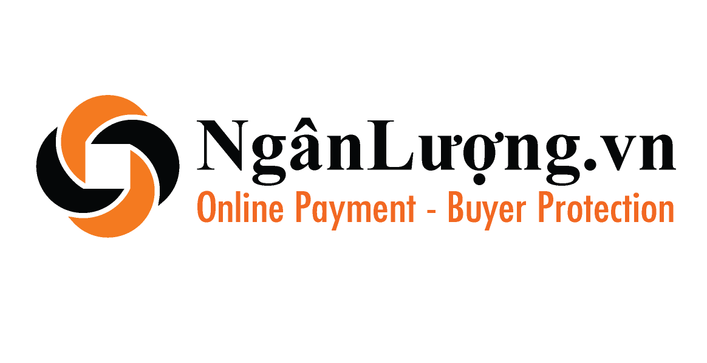
TÀI LIỆU TÍCH HỢP SỬ DỤNG TRÊN ỨNG DỤNG MOBILE
version 2.7

Tác giả: Nguyễn Cẩm Huế

Hà Nội, tháng 02 năm 2017

BẢNG GHI NHẬN THAY ĐỔI TÀI LIỆU
*A – Tạo mới, M – Sửa đổi, D – Xóa bỏ
Ngày  thay đổi | Vị trí  thay đổi | A*  M, D | Phiên  bản cũ | Mô tả thay đổi | Phiên  bản mới | Thực hiện
2/2017 | Toàn bộ | M | Version 2.7 | Chuẩn hóa thông tin kết nối | Version 2.7 | Nguyễn Cẩm Huế

KHÁI NIỆM, THUẬT NGỮ
Thuật ngữ | Định nghĩa | Ghi chú
MỤC LỤC
I. Giới thiệu 4
II. Quy trình 4
1. Sơ đồ 4
2. Mô tả trực quan 5
III. Mô tả hàm kết nối 6
1. Môi trường live 6
2. Môi trường sandbox 6
3. Mô tả hàm tạo đơn hàng 7
4. Kiểm tra và nhận kết quả thanh toán 9
5. Thông tin thêm 12
a. Bảng mã lỗi (response_code) 12
b. Bảng trạng thái giao dịch 13

Giới thiệu
Ngân Lượng cung cấp cho merchant API kết nối trên các ứng dụng mobile. Với API này người mua lựa chọn các phương thức thanh toán online như: Ví ngân lượng, thanh toán bằng thẻ ATM online và thanh toán bằng Internet Banking trực tiếp trên trang checkout của nganluong.vn

Quy trình

Sơ đồ
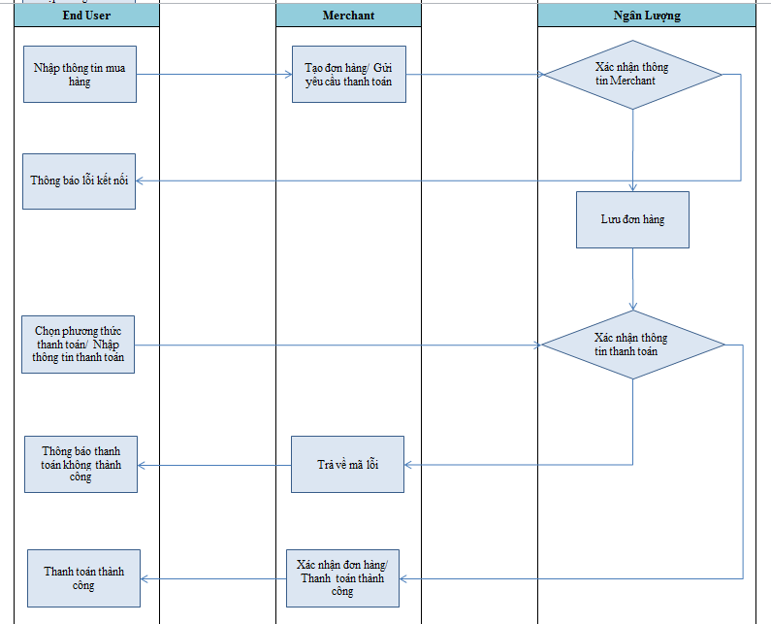

Mô tả trực quan
- Người mua nhập thông tin mua hàng trên ứng dụng của merchant
- Merchant thực hiện gửi thông đơn hàng sang API của Ngân Lượng thông qua hàm sendOrder bằng phương thức POST.
+ Nếu thông tin đúng, Ngân Lượng trả về link checkout ( link thanh toán ) để merchant điều hướng người mua tới link này
+ Nếu thông tin sai, Ngân Lượng trả về mã lỗi, và thông báo lỗi tương ứng
- Người mua chọn phương thức thanh toán và thực hiện nhập thông tin thanh toán trên trang thanh toán của Ngân Lượng.
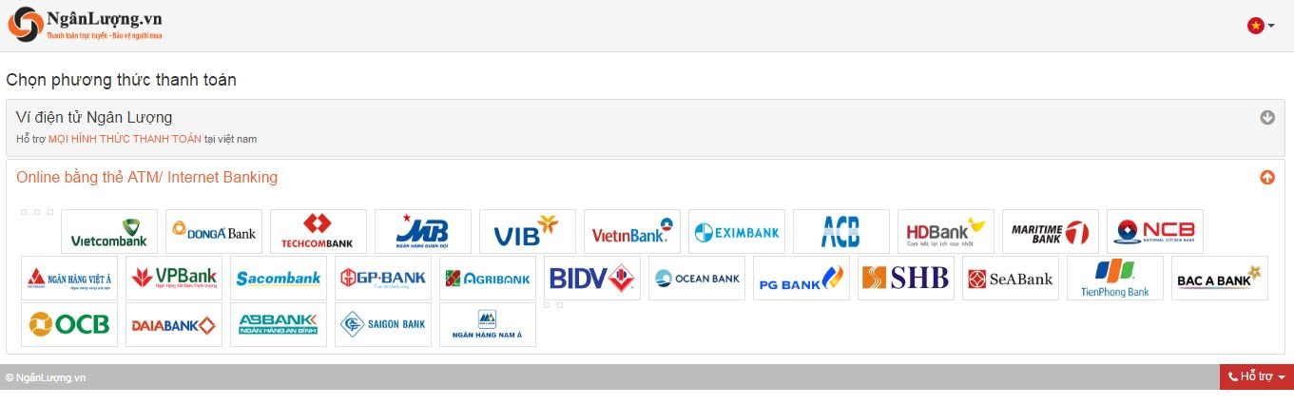
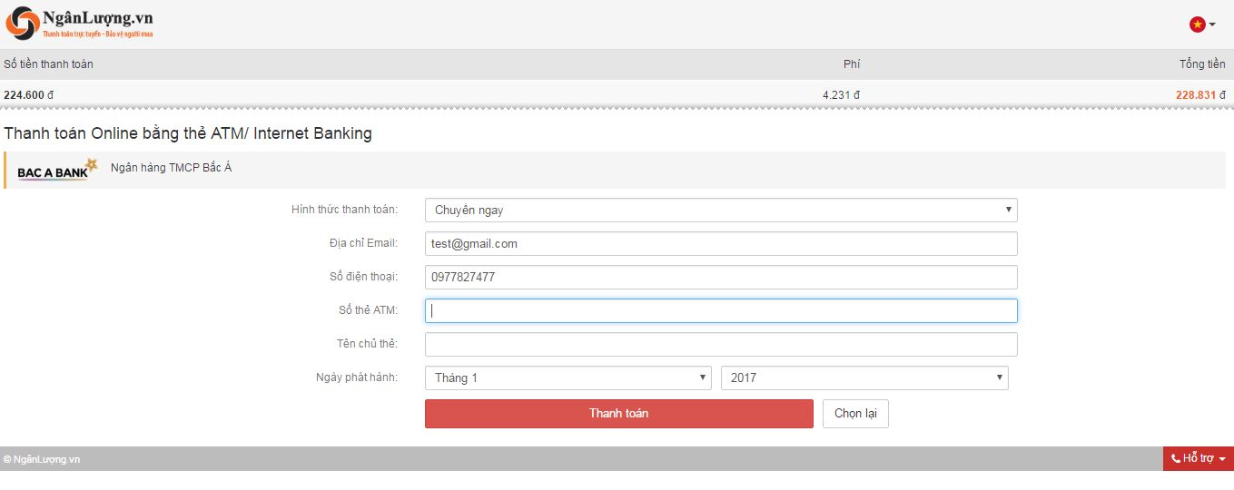
- Người mua thanh toán thành công, Ngân Lượng thông báo thanh toán thành công cho người mua và trả kết quả về cho merchant theo return_url mà merchant đã khai báo
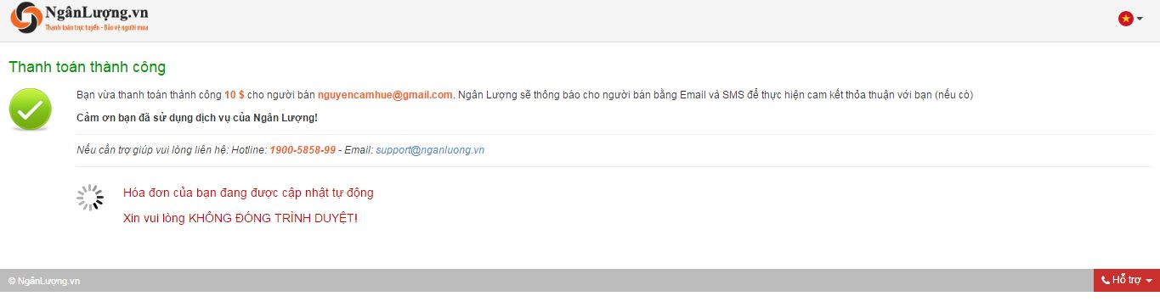

Mô tả hàm kết nối
Tích hợp thanh toán tiêu chuẩn sử dụng phương thức POST để gửi dữ liệu và nhận dữ liệu.

Môi trường live
- Địa chỉ api kết nối: https://www.nganluong.vn/mobile_checkout_api_post.php
- Địa chỉ khai báo website (merchant): để lấy thông tin merchant_id và MerchantPass
https://www.nganluong.vn/nganluong/merchant.html

Môi trường sandbox
- Địa chỉ đăng ký tài khoản: http://sandbox.nganluong.vn:8088/nl30/nganluong/home.html
- Địa chỉ api kết nối: http://sandbox.nganluong.vn:8088/nl30/mobile_checkout_api_post.php
- Địa chỉ khai báo website (merchant): để lấy thông tin merchant_id và MerchantPass
http://sandbox.nganluong.vn:8088/nl30/nganluong/merchant.html
- Lưu ý:
+ Đăng ký tài khoản: chọn hình thức xác thực giao dịch là mật khẩu giao dịch
+ Thanh toán bằng ATM Online: chọn ngân hàng Bác Á bank với thông tin thẻ:
- Số thẻ: 9874563254178962
- Họ tên chủ thẻ: Nguyen Hue
- Ngày phát hành: 10/2016
- Mã OTP: 123456
+ Thanh toán bằng Internet banking: chọn ngân hàng BIDV với thông tin thẻ:
- Số tài khoản: 9874563254178962
- Họ tên chủ thẻ: Nguyen Hue
- Ngày phát hành: 10/2016
- Mã OTP: 123456
+ Thanh toán bằng thẻ visa, với thông tin thẻ:
- Số thẻ: 4444003254178962
- Họ tên chủ thẻ: Nguyen Hue
- Ngày hết hạn: 10/2023
- Mã CVV: 123
- Mã OTP: 123456

Mô tả hàm tạo đơn hàng
Hàm kết nối: sendOrder
Dùng để gửi đơn hàng cần thanh toán sang Ngân Lượng theo phương thức POST

Tham số đầu vào
Tên trường | Kiểu |  | Mô tả
func | string(30) |  | Tên hàm xử lý. Giá trị là: sendOrder
version | string(10) |  | Giá trị mặc định là: 1.0
merchant_id | string(10) |  | ID kết nối khai báo trên Ngân Lượng
merchant_account | string(255) |  | Email tài khoản người nhận tiền thanh toán trên Ngân Lượng
order_code | string(255) |  | Mã đơn hàng
total_amount | int |  | Tổng số tiền đơn hàng cần thanh toán (bao gồm giảm giá và phí vận chuyển nếu có). Giá trị tối thiểu mỗi đơn hàng phải lớn hơn 2000 VNĐ
currency | string(10) |  | Đơn vị tiền tệ. Nhận giá trị: vnd, hoặc usd
language | string(10) |  | Ngôn ngữ hiển thị trên trang thanh toán. Nhận giá trị: vi hoặc en
return_url | string(500) |  | Địa chỉ trang thông báo đơn hàng thanh toán thành công trên merchant
cancel_url | string(500) |  | Địa chỉ trang quay về trên merchant khi khách hàng không muốn thực hiện thanh toán đơn hàng
notify_url | string(500) |  | Địa chỉ đón kết quả thanh toán của đơn hàng sau khi đơn hàng được thanh toán thành công
buyer_fullname | string(255) |  | Họ tên người thanh toán
buyer_email | string(255) |  | Email người thanh toán.  Lưu ý: buyer_email không được trùng với merchant_account
buyer_mobile | string(20) |  | Số điện thoại người thanh toán
buyer_address | string(500) |  | Địa chỉ người thanh toán
checksum | string(32) |  | Mã checksum dùng để kiểm tra tính hợp lệ của các tham số gửi sang.  CÁCH TẠO CHECKSUM:  Nối giá trị của tất cả các tham số theo thứ tự trên (xen giữa các giá trị là dấu gạch đứng) thành một chuỗi A.  Nối chuỗi A với mật khẩu khi khai báo merchant (xen giữa chuỗi A và mật khẩu merchant là dấu gạch đứng) thành chuỗi B  Checksum = Mã hóa md5 chuỗi B  Checksum =MD5(  func + '|' + version + '|' + merchant_id + '| ' + merchant_account + '|' + order_code + '|' + total_amount + '|' + currency + '|' + language + '|' + return_url + '|' + cancel_url + '|' + notify_url + '|' + buyer_fullname + '|' + buyer_email + '|' + buyer_mobile + '|' + buyer_address + '|' + MerchantPass ')  Trong đó MerchantPass: là mật khẩu kết nối tương ứng merchant_id
Tham số trả về
Tên trường |  | Kiểu |  | Mô tả
response_code |  | string(2) |  | Mã trả về. Chi tiết xem trong mục III.5.a
result_description |  | string |  | Mô tả lỗi
token |  | string(20) |  | Mã tham chiếu đơn hàng được ghi nhận trên cổng thanh toán.
link_checkout |  | string(500) |  | Địa chỉ trang thanh toán đơn hàng trên cổng thanh toán
time_limit |  | string (19) |  | Thời gian hết hạn thanh toán ứng với một token (dd/mm/YYYY, HH:ii:ss)

Kiểm tra và nhận kết quả thanh toán
- Hàm checkOrder
Dùng để kiểm tra trạng thái thanh toán, truy vấn thông tin giao dịch của một đơn hàng theo phương thức POST
Tham số đầu vào
Tên trường | Kiểu | Mô tả
func | string(30) | Tên hàm xử lý. Giá trị là: checkOrder
version | string(10) | Giá trị mặc định là: 1.0
merchant_id | string(10) | ID Merchant khai báo trên Ngân Lượng
token_code | string(20) | Mã tham chiếu đơn hàng được ghi nhận trên cổng thanh toán.
checksum | string(32) | Mã checksum dùng để kiểm tra tính hợp lệ của các tham số gửi sang.  CÁCH TẠO CHECKSUM:  Nối giá trị của tất cả các tham số theo thứ tự trên (xen giữa các giá trị là dấu gạch đứng) thành một chuỗi A.  Nối chuỗi A với mật khẩu khi khai báo merchant (xen giữa chuỗi A và mật khẩu merchant là dấu gạch đứng) thành chuỗi B  Checksum = Mã hóa md5 chuỗi B  Checksum =MD5(  func+ '|' + version + '|' + merchant_id + '| ' + token_code + '|' + MerchantPass ')  Trong đó MerchantPass: là mật khẩu kết nối tương ứng merchant_id
Tham số trả về
Kết quả trả về là 1 chuỗi json
Tên trường | Kiểu |  | Mô tả
response_code | string(2) |  | Mã trả về. Chi tiết xem trong mục III.5.a
receiver_email | string(255) |  | Email tài khoản người nhận tiền thanh toán trên Ngân Lượng
order_code | string(255) |  | Mã đơn hàng
total_amount | int |  | Tổng số tiền đơn hàng cần thanh toán (bao gồm giảm giá và phí vận chuyển nếu có). Giá trị tối thiểu mỗi đơn hàng phải lớn hơn 2000 VNĐ
currency | string(10) |  | Đơn vị tiền tệ. Nhận giá trị: vnd
language | string(10) |  | Ngôn ngữ hiển thị trên trang thanh toán. Nhận giá trị: vi
return_url | string(500) |  | Địa chỉ trang thông báo đơn hàng thanh toán thành công trên merchant
cancel_url | string(500) |  | Địa chỉ trang quay về trên merchant khi khách hàng không muốn thực hiện thanh toán đơn hàng
notify_url | string(500) |  | Địa chỉ đón kết quả thanh toán của đơn hàng sau khi đơn hàng được thanh toán thành công
buyer_fullname | string(255) |  | Họ tên người thanh toán
buyer_email | string(255) |  | Email người thanh toán
buyer_mobile | string(20) |  | Số điện thoại người thanh toán
buyer_address | string(500) |  | Địa chỉ người thanh toán
transaction_id | int |  | Mã giao dịch thanh toán đơn hàng tại Ngân Lượng
transaction_status | int |  | Trạng thái thanh toán đơn hàng. Chi tiết xem trong mục III.5.b.  Lưu ý: Đơn hàng thanh toán thành công khi giá trị transaction_status là 2 hoặc 4
transaction_amount | int |  | Số tiền người bán nhận được (chưa trừ phí giao dịch)
transaction_currency | string(10) |  | Loại tiền giao dịch. Giá trị mặc định là: vnd
transaction_escrow | int |  | Số ngày tạm giữ tiền giao dịch. Nếu giao dịch thanh toán ngay thì giá trị này là 0

Thông tin thêm

Bảng mã lỗi (response_code)
Mã trả về | Mô tả
00 | Thành công
01 | Lỗi không xác định
02 | merchant_id không tồn tại
04 | checksum không đúng
05 | Không ghi nhận được đơn hàng trên cổng thanh toán
06 | token_code không tồn tại hoặc không hợp lệ
07 | Đơn hàng chưa được thanh toán
09 | receiver_email không tồn tại
11 | receiver_email đang bị khóa hoặc phong tỏa không thể giao dịch
20 | function không đúng
21 | version không đúng hoặc không tồn tại
22 | Thiếu tham số đầu vào
23 | order_code mã đơn hàng không hợp lệ
24 | total_amount không hợp lệ
25 | currency không hợp lệ
26 | language không hợp lệ
27 | return_url không hợp lệ
28 | cancel_url không hợp lệ
29 | notify_url không hợp lệ
30 | buyer_fullname không hợp lệ
31 | buyer_email không hợp lệ
32 | buyer_mobile không hợp lệ
33 | buyer_address không hợp lệ

Bảng trạng thái giao dịch
Mã trả về | Mô tả
1 | Giao dịch chưa thanh toán
2 | Giao dịch đã thanh toán, tuy nhiên số tiền trả cho người bán đang bị tạm giữ
3 | Giao dịch lỗi
4 | Giao dịch thanh toán thành công

